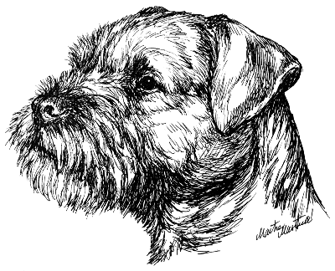
Program

ČTRNÁCTÉ DNY BRT
RUSALKA 2019
areál AUTOKEMP RUSALKA
Hněvkovice, Týn nad Vltavou

Pátek 7. 6. 2019
Nácvik norování od 17,00 hod.
(i pro psy, kteří nejsou přihlášeni na zkoušky, 50,- Kč)

Sobota 8 . 6. 2019
Pětiboj „O POHÁR PAVLA HORÁKA“
se zadáváním CACT, r.CACT, CCT a Klubový vítěz
Prezentace a přejímka 8,00 – 8,30
Zahájení pětiboje 9,00

Zkoušky z bezkontaktního norování
Prezentace a přejímka 13,00 – 13,30
Zkoušky z bezkontaktního norování 14,00

Neděle 9. 6. 2019
Speciální výstava border teriérů
Prezentace a přejímka 8,00 – 9,00
Výstava – posuzování v kruhu 9,30 – 13,30
Oběd 13,30 – 14,00
Závěrečné soutěže 14,00 –
- BOJ, BOV, BOB, BOS
– soutěže (dítě a pes, nejlepší pár, nejlepší chovatelská
skupina, potomstvo)
Vyhlášení:
– nejmladší pes
– nejstarší pes

Doprovodný program:
V sobotu proběhnou závody o pohár Aleny Auerbach v coursingu na rychlost. Prezentace GPS Garmin pro lovecké psy. Alena Divišová ukáže úpravu srsti a přípravu na předvedení na výstavách. Pro děti bude připraven speciální stan, kde si mohou tvořit či malovat.

Na sobotní večer chystáme přátelské posezení s hudbou a tradiční tombolou.

Předpokládané ukončení Dnů BRT v neděli kolem 17,00 hod.

Jídlo bude zajištěno v areálu, každý účastník si hradí sám.
Parkovat je možno v okolí areálu.

Pořadatel si vyhrazuje právo na změnu programu.

Pro zájemce o pětiboj a zkoušky z bezkontaktního norování (pouze pro BRT) – o přijetí na zkoušky rozhoduje termín podání přihlášky!
Uzávěrka přihlášek je 1 měsíc před akcí.
Poplatek za pětiboj o pohár Dnů BRT ve výši 700,-Kč a poplatek za zkoušky na noru ve výši 600,- Kč.

Veterinární podmínky na dny BRT jsou stejné jako na výstavu a týkají se i štěňat mladších než šest měsíců.

Prosíme účastníky, o poskytnutí dárků do tomboly!

Ubytování
Zajišťuje si každý účastník sám, je nutné zajistit včas, nejlépe začátkem roku 2019.

Možnost stanování přímo v areálu kempu Rusalka.
Ubytování je také možno si objednat na:
http://www.kemprusalka.cz, http://www.elbh.cz/hotel,
http://www.plzenka-tyn.cz, http://www.zameckarestaurace.info/,
http://www.vorar.cz/,
nebo v rekreačním středisku SOŠ a SOU Hněvkovice 1,
375 01 Týn nad Vltavou, tel.: 385 778 111, fax: 385 778 134,
e-mail: info@isshnevkovice.cz, http://www.isshnevkovice.cz

Cesta do areálu AUTOKEMP RUSALKA, Hněvkovice,
375 01 Týn nad Vltavou bude značena.
GPS souřadnice: 49°11'17.547"N, 14°26'53.848"E
Veškeré prezentace a ostatní akce budou vyhlášeny včas.

